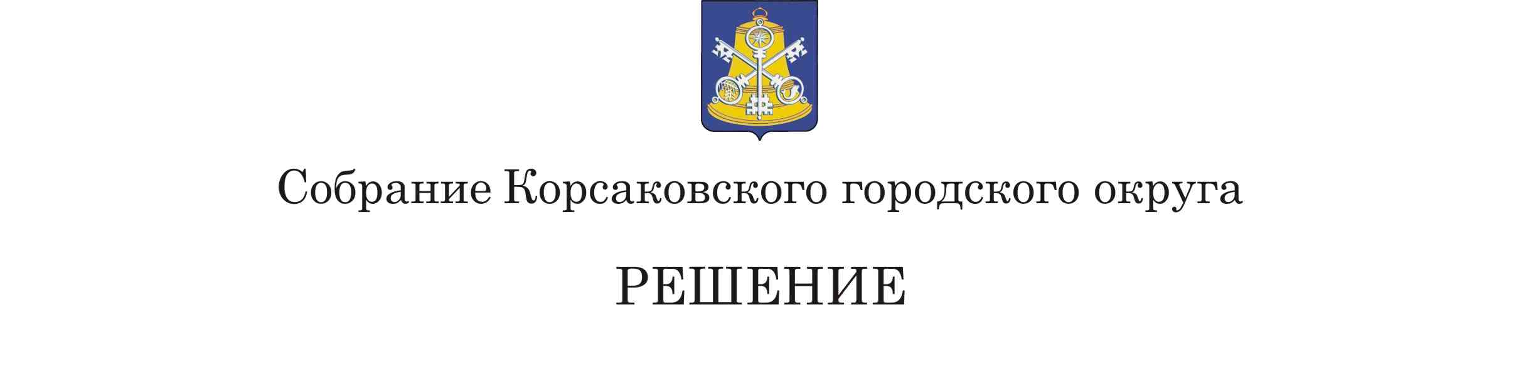
Принято_____________ № _________

на___________ заседании 6 - го созыва Проект

О внесении изменений в Устав муниципального образования «Корсаковский городской округ» Сахалинской области

В соответствии со статьями 35, 43, 44 Федерального закона от 06.10.2013 № 131-ФЗ «Об общих принципах организации местного самоуправления в Российской Федерации», Собрание РЕШИЛО:
1. Внести в Устав муниципального образования «Корсаковский городской округ» Сахалинской области (далее – Устав) следующие изменения:
1.1. Часть 4 статьи 28 Устава изложить в следующей редакции:
«4. Из числа депутатов Собрания Корсаковского городского округа избираются не более двух заместителей председателя Собрания Корсаковского городского округа. Порядок избрания заместителей председателя Собрания Корсаковского городского округа определяется настоящим Уставом и Регламентом Собрания.».
1.2. Пункты 2 и 3 части 1 статьи 29 Устава изложить в следующей редакции:
«2) решения Собрания, постановления и распоряжения председателя Собрания;
3) постановления и распоряжения мэра Корсаковского городского округа, постановления и распоряжения администрации Корсаковского городского округа, приказы и распоряжения иных должностных лиц местного самоуправления по вопросам, отнесенным к их полномочиям Уставом муниципального образования.».
2. Направить настоящее решение на государственную регистрацию в
установленном Законом порядке.
3. После государственной регистрации опубликовать настоящее решение в газете «Восход».

Председатель Собрания
Кораковского городского округа Л.Д. Хмыз

Мэр

Корсаковского городского округа Т.В. Магинский

